Программа и методика испытаний нагрузочного тестирвоания
сервиса прогноза погоды

Аннотация
Данный документ описывает один из способов проведения тестовых испытаний на примере которых проводилось нагрузочное тестирование сервиса прогноза погоды.

Сокращения
СПП — сервис прогноза погоды
k8s — Kubernetes открытое программное обеспечение для оркестровки контейнеризированных приложений

SLA - Соглашения об уровне обслуживания (Service Level Agreements)
SLI - индикаторы уровня обслуживания (Service Level Indicators)
SLO - целевые показатели уровня обслуживания (Service Level Objectives)
НТ — нагрузочное тестирование

- Цель и назначение
Целью проведения методики испытания является:
- проверка технической готовности к удовлетворению требований SLA;
- определение узких мест в системе;
- выявление необходимости модернизации и расчета требований к целевой инфраструктуре;

2. API сервиса проноза погоды

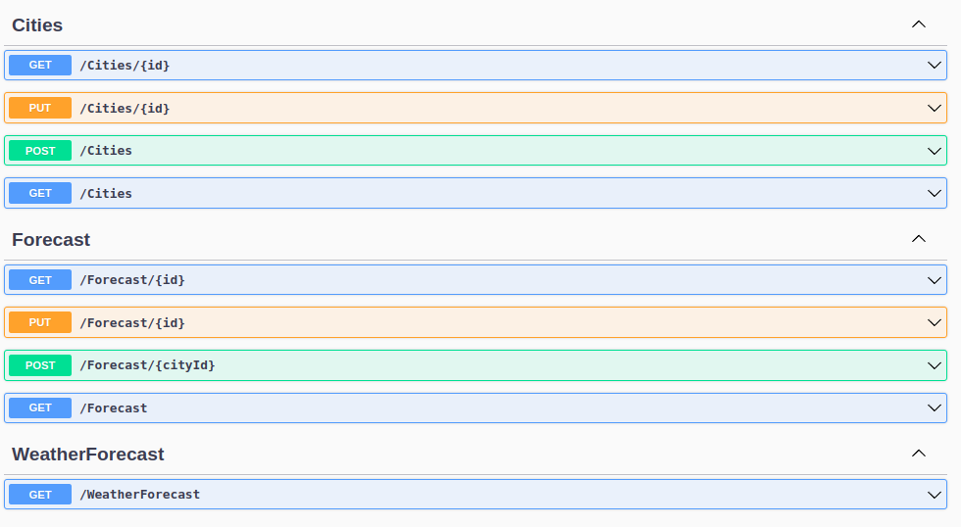
2. Целевые показатели
Соглашения об уровне обслуживания (Service Level Agreements, SLA), индикаторы уровня обслуживания (Service Level Indicators, SLI) и целевые показатели уровня обслуживания (Service Level Objectives, SLO) являются важнейшими показателями для измерения производительности и надежности IT-услуг, предоставляемых сервисом прогноза погоды.

Индикаторы уровня обслуживания (SLI):
- Время отклика: время, необходимое приложению для ответа на запрос пользователя.
- Пропускная способность: количество запросов, которые приложение может обрабатывать в секунду.
- Уровень ошибок: процент запросов, которые приводят к ошибкам.
- Доступность: процент времени, когда приложение доступно для использования.

Цели уровня обслуживания (SLO)

- Время отклика: 95% запросов должны быть выполнены в течение 300 мс
- Пропускная способность. Приложение должно обрабатывать не менее 100 запросов в секунду при запросе прогноза погоды по uri /WeatherForecast, а также при выборе города (get запрос по uri /Cities/{id}), получения списка городов (get запрос по uri /Cities), получение прогноза погоды для города (get запрос по uri /forecast/{id}) и получение списка прогнозов погоды по городам (get запрос по uri /Forecast). Приложение должно обрабатывать не менее 50 запросов в секунду при запросе по сервисным uri для добавления, изменения, городов и прогноза погоды;
- Частота ошибок: Менее 1% запросов должны приводить к ошибкам
- Доступность: Приложение должно быть доступно в 99% случаев в течении месяца(не тестируется в ходе НТ).

Цели уровня обслуживания определены для количества городов не более 100.

3. Модель нагрузки

В процессе тестирования будет произведенено тестирование потенциальных возможностей (capacity testing): Тип тестирования уровня производительности для оценки уровня, при котором с увеличением нагрузки (числа пользователей, транзакций, элементов данных и т.д.) элемент тестирования подвергается угрозе не обеспечивать требуемую производительность [1].
В хоте тестировантя будет происходить ступенчатое повышение нагрузки до момента, когда время ответа начнет расти экспоненциально. Экспоненциальный рост времени ответа, как правило, связан с полной утилизацией одного из ресурсов, из-за которого запросы вместо моментальной обработки выстраиваются друг за другом и ждут своей очереди на обработку.

Тестирование потенциальных возможностей.
locust -f HT/locust/src/tests/forecast_max_perf.py,HT/locust/src/tests/weather_forecast_max_perf.py,HT/locust/src/tests/city_max_perf.py,HT/locust/src/tests/load_shape/increase_steps.py
В ходе тестирования была сформирована ступенчатая нагрузка, форма которой соответствовала поведению реальных пользователей системы. БД была проинициализирована 57 городами городами.

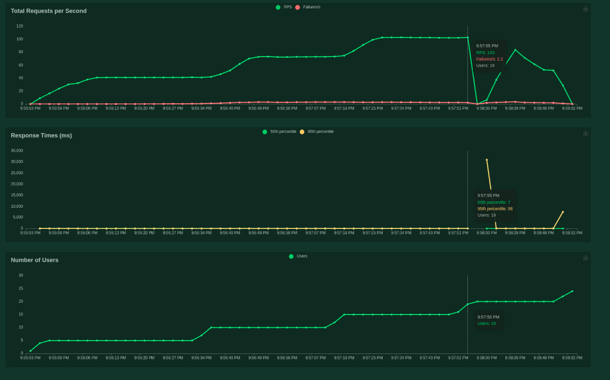
При 103 rps наблюдается деградация сервиса, с экспотенциальным ростом времени ответа.

Согласно системам мониторинга, в 21-59 (момент пиковой нагрузки) по московскому времени было зафиксировано порядка 7.5к транзаций с мастер нодой бд при 100 rps.

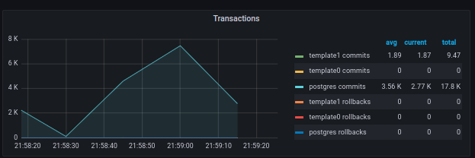
Загруженность процессора на мастер ноде при этом составляла в пике 80%
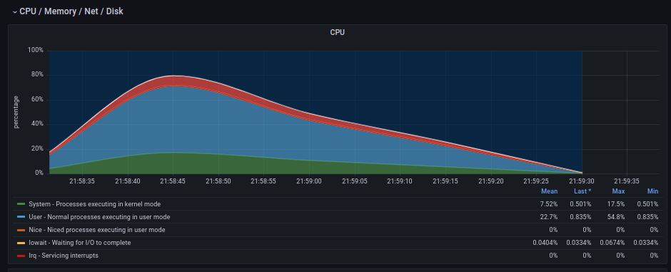
На реплике БД роста нагрузки на процессор не наблюдалось

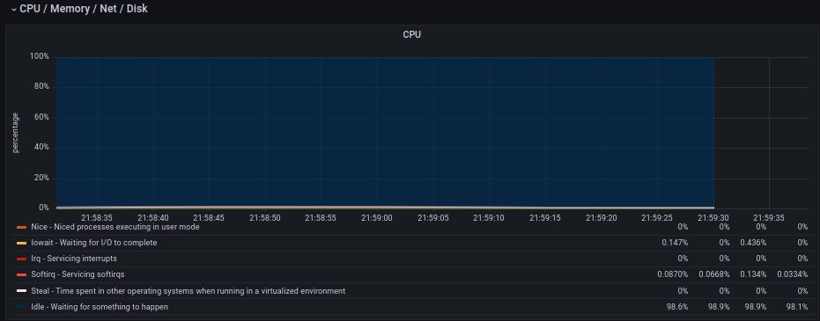
Количество транзакций на реплике БД – 2 за единицу отсчета.

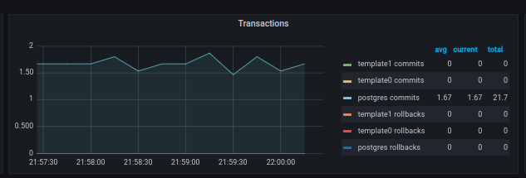

Данная нагрузка привела к увеличению числа ответов сервером с кодом 5хх до 6 процентов. Наблюдается инерционном метрик.

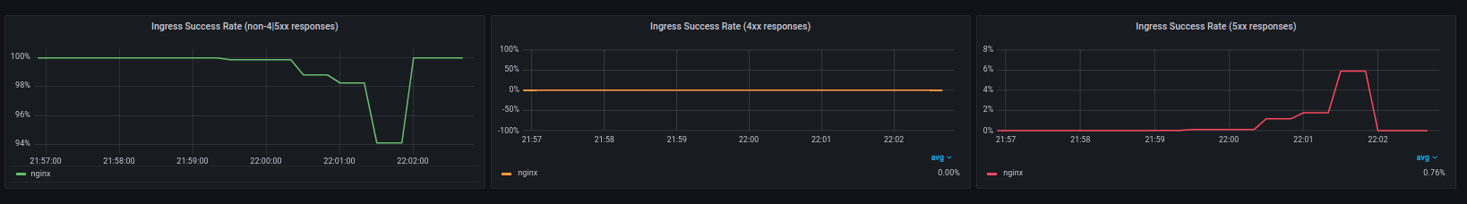
А время ответом увеличелось до 10 сек, даже по 80 перцентилю
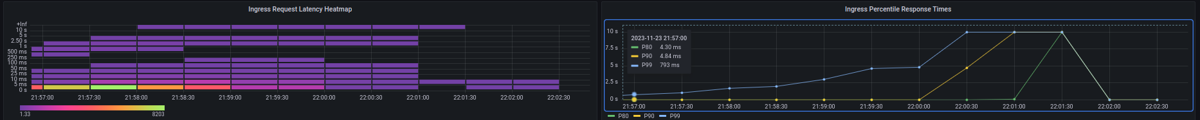
Сильной нагрузки на ресуры сервиса погоды не зафиксировано.
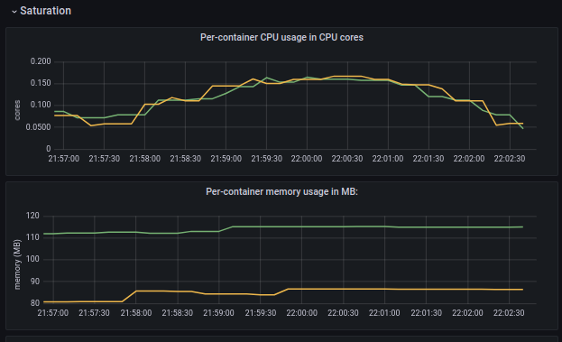

Было выдвинуто предположение, что недостаточно ресурсов выдано сервису БД. Для проверки данной гипотезы был написан клиент БД, осущеставляющий в нее запись. Для увеличения нагрузки использовались три дополнительных воркера.
В результате тестирования измерялась скорость времени исполнения одной транзации записи в бд и рассчитывалось количество операций за сек. Было получено 2154 рпс, при этом время ответы от БД составляло порядка 1мс
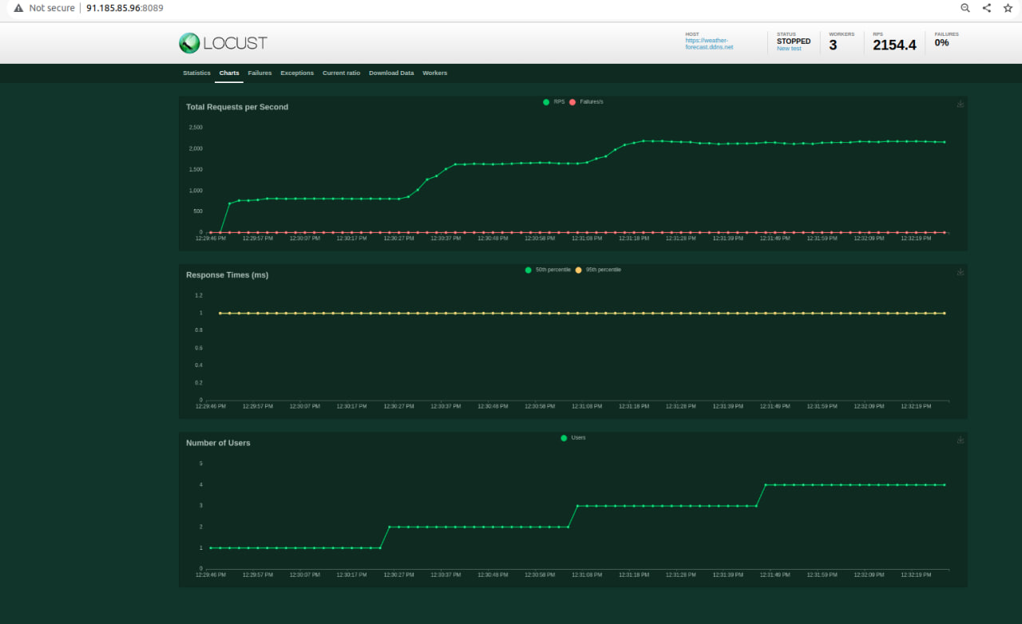

Гипотеза о недостаточности ресурсов БД отвергнута.
Следующая гипотеза строится на большом количестве транзакций (7.5к) при 100 рпс. В таком случае в среднем на 1 запрос должно приходиться порядка 75 транзакций.
При рассматрении API, можно заметить, что сервис обрабатывая запросы по uri https://weather-forecast.ddns.net/WeatherForecast осуществляет сложные вычисления для формирования ответа .
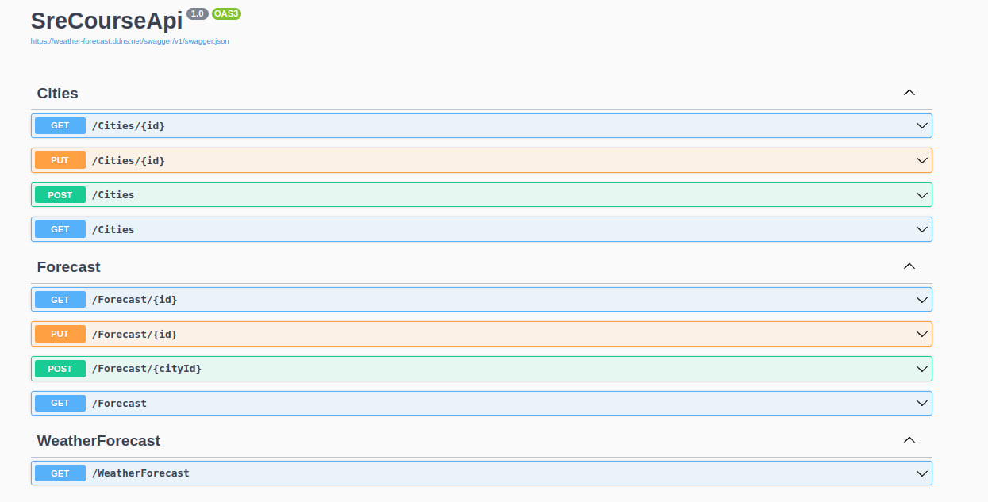

Проведем два эксперемента. В первом подадим тот же самый профиль нагрузки на систему, но при этом исключим обработку тестируемоего пути locust -f HT/locust/src/tests/forecast_max_perf.py,HT/locust/src/tests/city_max_perf.py,HT/locust/src/tests/load_shape/increase_steps.py
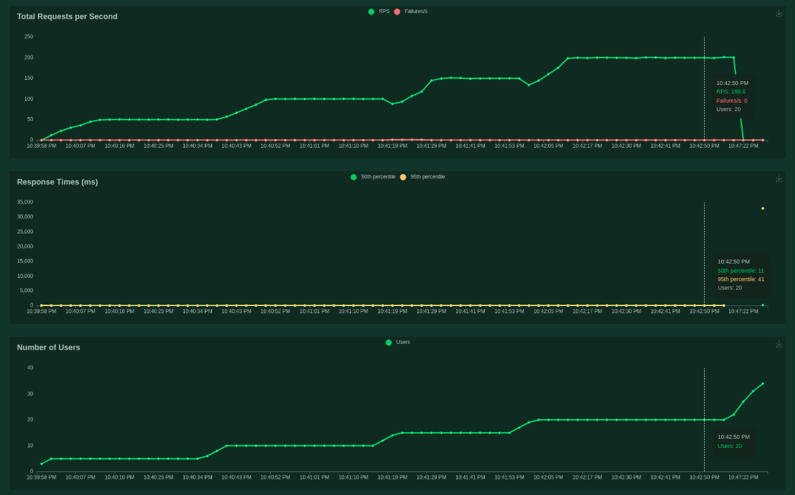

Количество транзакций при этом составляет порядка 600 по сравнению с 7.5к транзакций в 1 экмперементе.
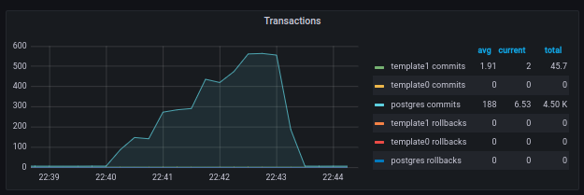

Загрженность процессора в этом случае составила порядка 20% у мастера БД.

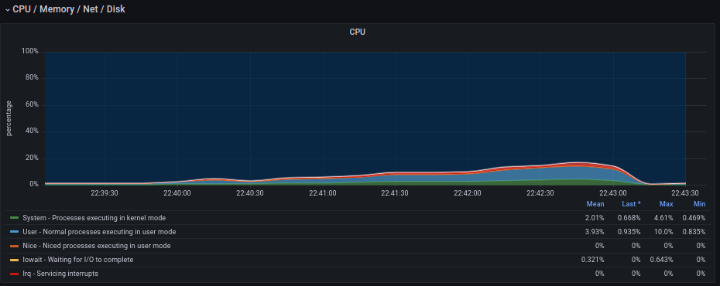

Загрузка процессора и памяти подов сервиса погоды была незначительной.

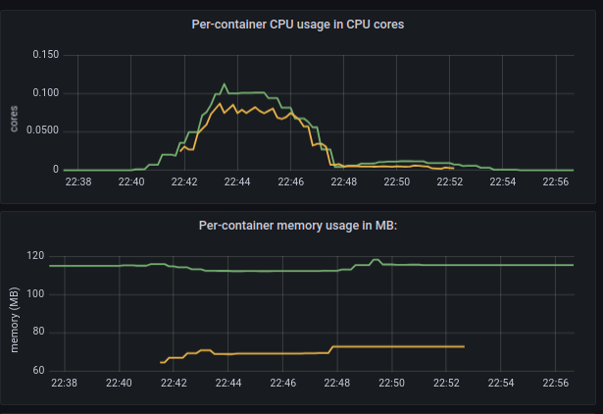

4. Измеряемые показатели

Во втором эксперементе подадим тот же самый профиль нагрузки на систему, но только на тестируемый путь
locust -f HT/locust/src/tests/weather_forecast_max_perf.py,HT/locust/src/tests/load_shape/increase_steps.py

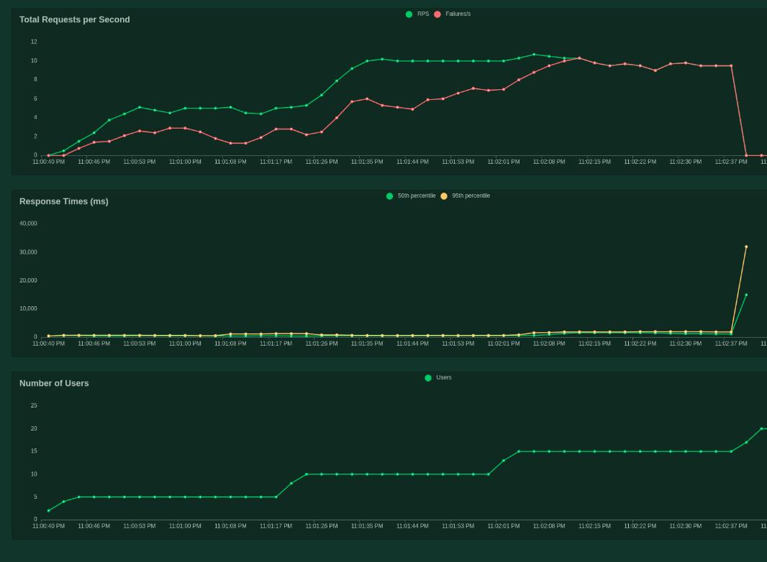

Видно, что количество запросов в секунду на исследуемый путь составляет порядка 10 прежде чем сервис перестанет отвечать.

При этом пиковое количество транзакий составляет порядка 10к
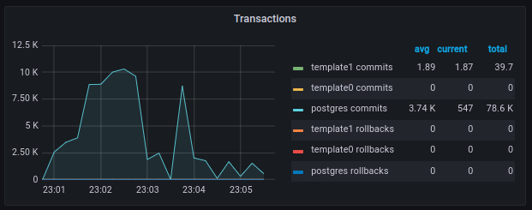

Нагрузка на процессор мастер ноды БД составился порядка 80%

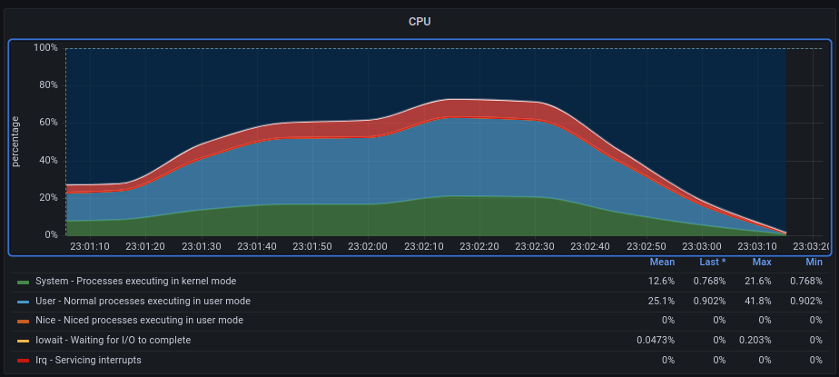

Общие выводы по оценкам результатов тестирования
Согласно проведенному нагрузочному тестированию, цели SLO не были достигнуты.
Узким местом в системе, ограничивающим максимальную производительность, являются запросы к БД. В частности запрос по uri https://weather-forecast.ddns.net/WeatherForecast может обрабатываться сервисом в пределе с 12 rps. Также существует вероятность увеличение количества rps по другим uri путем оптимизации запросов к бд, так как видно, с точки зрения ресурсов, узких мест нет (см. эксперемент с НЕ использованием пути https://weather-forecast.ddns.net/WeatherForecast).
К вариантам ускорения операций записи можно отнести:
1) Для одиночного INSERT существует простая оптимизация: писать данные в одной транзакции, предварительно отключив опцию автокоммита. Это сильно ускоряет запись данных. Разницы не будет, если записывать небольшой объём данных. Но если количество записей переваливает несколько десятков тысяч, этот метод потребует больше производительности.
2) Использовать COPY везде, где возможно, например при загрузки городов и их прогнозов погоды из файла.
3. Работу запросов можно оптимизировать с помощью специального оператора PREPARE.

Литература
[1] https://vladislaveremeev.gitbook.io/qa_bible/vidy-metody-urovni-testirovaniya/testirovanie-emkosti-capacity-testing

